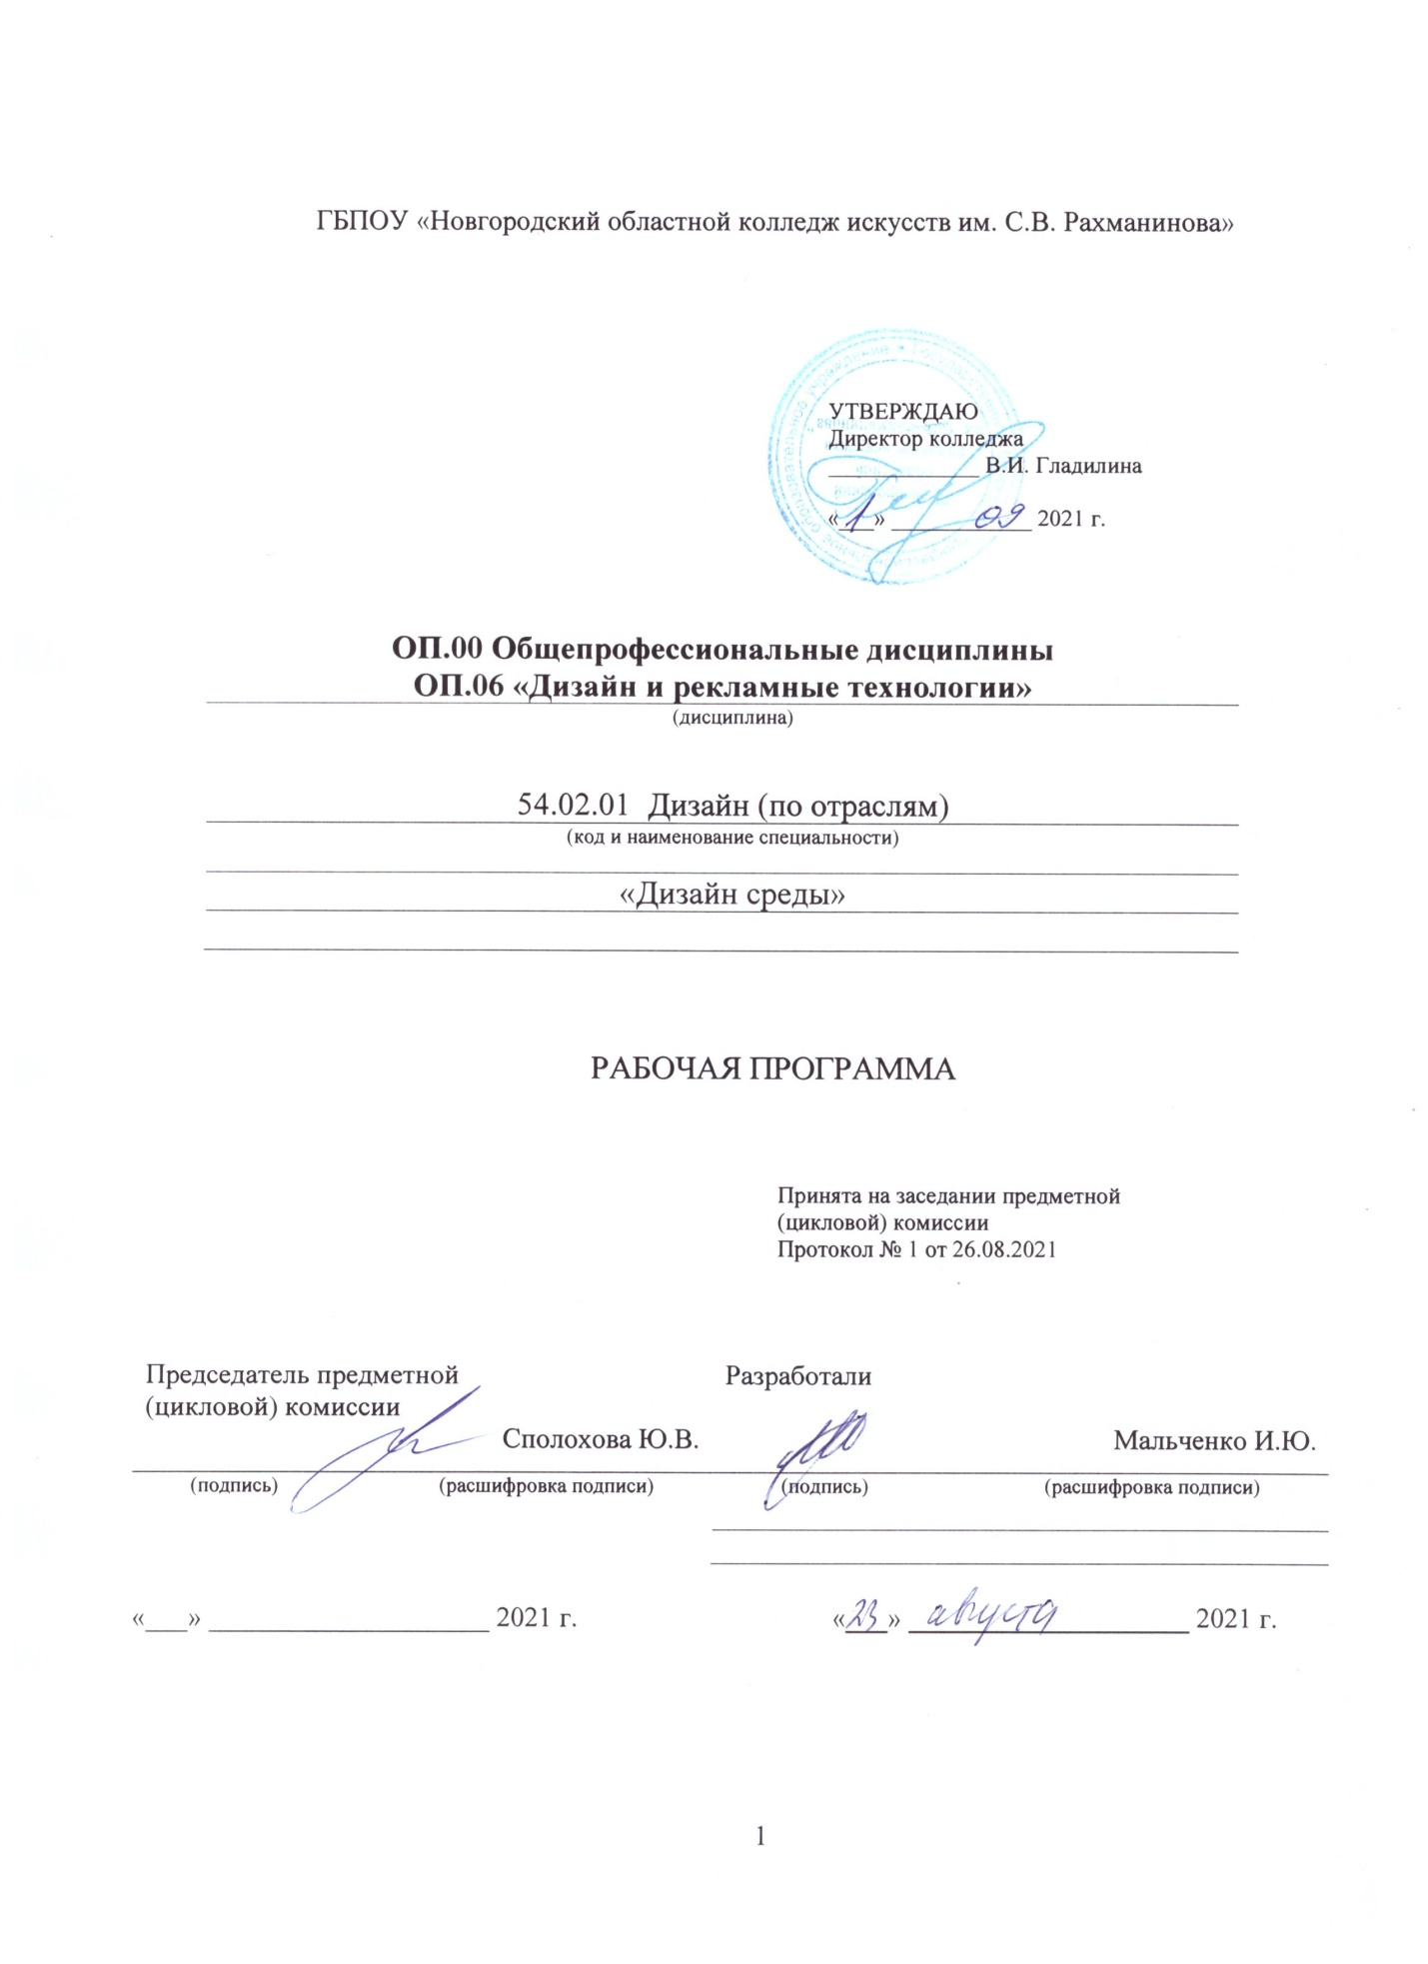

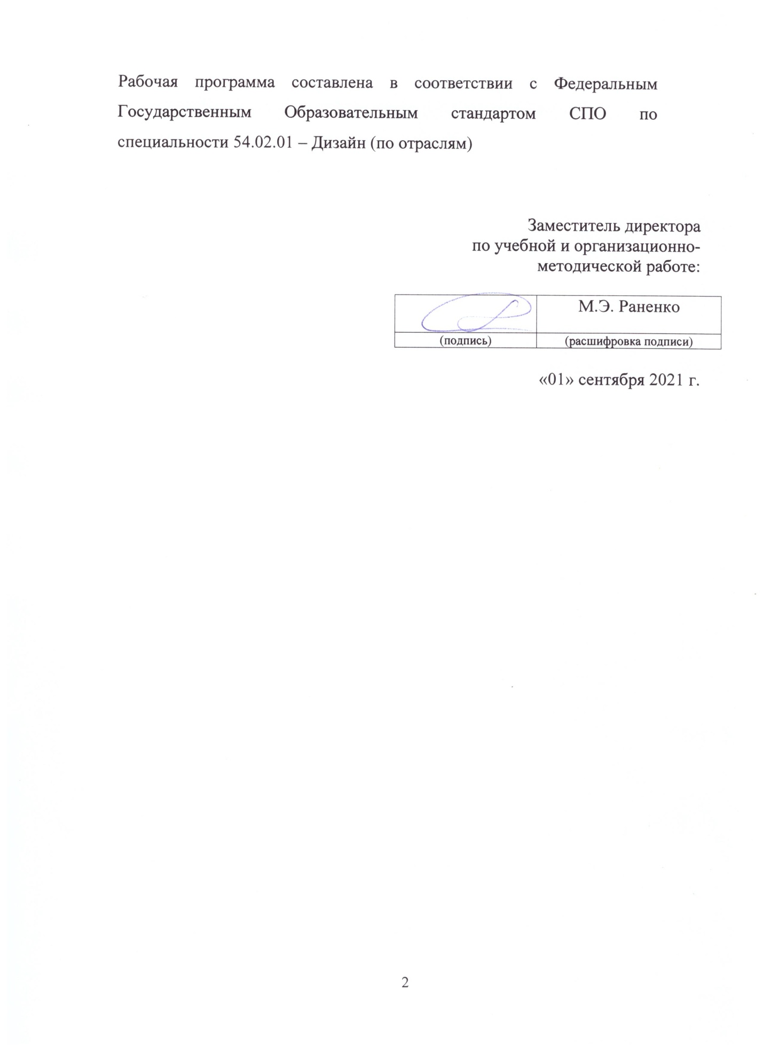

Содержание

- Введение. | 4 стр.
- Цель и задачи дисциплины (междисциплинарного курса, практики). | 5 стр.
- Требования к уровню освоения содержания курса. | 5 стр.
- Объем дисциплины, виды учебной работы и отчетности. | 6 стр.
- Содержание дисциплины и требования к формам и содержанию текущего, промежуточного, итогового контроля (программный минимум, зачетно-экзаменационные требования).  - Содержание дисциплины.  5.2.Требования к формам и содержанию текущего, промежуточного, итогового контроля | 8 стр.  8 стр.  11 стр.
- Учебно-методическое и информационное обеспечение курса. Перечень основной и дополнительной учебной литературы. | 13 стр.
- Материально-техническое обеспечение курса. | 14 стр.
8. Методические рекомендации преподавателям. | 14 стр.
9.Методические рекомендации по организации самостоятельной работы студентов. | 15 стр.

- Введение.
Рабочая программа учебной дисциплины «Дизайн и рекламные технологии», ОП.00 Общепрофессиональные дисциплины, ОП.06 «Дизайн и рекламные технологии» является частью основной образовательной программы в соответствии с ФГОС по специальности СПО 54.02.01 «Дизайн» (по отраслям) углубленной подготовки в части освоения основного вида (ПК 1.1 – 1.10) профессиональной деятельности:
ПК 1.1. Изображать человека и окружающую предметно-пространственную среду средствами академического рисунка и живописи;
ПК 1.2. Применять знания о закономерностях построения художественной формы и особенностях ее восприятия.
ПК 1.3. Проводить работу по целевому сбору, анализу исходных данных, подготовительного материала, выполнять необходимые предпроектные исследования.
ПК 1.4. Владеть основными принципами, методами и приемами работы над дизайн-проектом.
ПК 1.5. Владеть классическими изобразительными и техническими приемами, материалами и средствами проектной графики и макетирования.
ПК 1.6. Учитывать при проектировании особенности
материалов, технологии изготовления, особенности современного производственного оборудования.
ПК 1.7. Использовать компьютерные технологии при реализации творческого замысла.
ПК 1.8. Находить художественные специфические средства, новые образно-пластические решения для каждой творческой задачи.
ПК 1.9. Осуществлять процесс дизайн-проектирования.
ПК 1.10. Разрабатывать техническое задание на дизайнерскую продукцию.
Дизайнер - преподаватель должен обладать (ОК. 1–9) общими компетенциями, включающими в себя способность:
ОК. 1. Понимать сущность и социальную значимость своей будущей профессии, проявлять к ней устойчивый интерес.
ОК. 2. Организовывать собственную деятельность, определять методы и способы выполнения профессиональных задач, оценивать их эффективность и качество.
ОК. 3. Решать проблемы, оценивать риски и принимать решения в нестандартных ситуациях.
ОК. 4. Осуществлять поиск, анализ и оценку информации, необходимой для постановки и решения профессиональных задач, профессионального и личностного развития.
ОК. 5. Использовать информационно-коммуникационные технологии для совершенствования профессиональной деятельности.
ОК. 6. Работать в коллективе, обеспечивать его сплочение, эффективно общаться с коллегами, руководством.
ОК. 7. Ставить цели, мотивировать деятельность подчиненных, организовывать и контролировать их работу с принятием на себя ответственности за результат выполнения заданий.
ОК. 8. Самостоятельно определять задачи профессионального и личностного развития, заниматься самообразованием, осознанно планировать повышение квалификации.
ОК. 9. Ориентироваться в условиях частой смены технологий в профессиональной деятельности.

Рабочая программа учебной дисциплины «Дизайн и рекламные технологии», ОП.00 Общепрофессиональные дисциплины, ОП.06 «Дизайн и рекламные технологии» является частью основной образовательной программы, может быть использована в следующих 2.1.областях профессиональной деятельности выпускников углубленной подготовки в культуре и искусстве:
художественное проектирование объектов дизайна, дизайна среды, промышленного дизайна, арт-дизайна; образование художественное в детских школах искусств, детских художественных школах, других образовательных учреждениях дополнительного образования, общеобразовательных учреждениях, учреждениях СПО.

Учебная дисциплина «Дизайн и рекламные технологии», в структуре основной профессиональной образовательной программы принадлежит к профессиональному модулю ОП.00 Общепрофессиональные дисциплины.

2. Цель и задачи дисциплины «Дизайн и рекламные технологии».

Целью освоения учебной дисциплины является «Дизайн и рекламные технологии» являются: изучение истории графического дизайна, его становления и развития как отдельной отрасли деятельности человека; развитие рекламы как культурно-исторического феномена; изучение языка рекламы для использования его в качестве инструментария для создания эффективного дизайна рекламной продукции.
Программа курса связана с практическими и теоретическими задачами создания эффективного дизайна рекламной продукции. Данный курс ставит своей целью дать представление о языке рекламы, показать, как, используя его в качестве инструментария, с помощью определенной системы критериев оценивать рекламу.

3. Требования к уровню освоения содержания курса.

В результате освоения дисциплины обучающийся должен
знать:
- цели, задачи и средства рекламной деятельности;
- способы и методы организации рекламной деятельности;
-основные этапы проектирования рекламы;
- методы рекламного проектирования;
- основные виды рекламы;
- выразительные средства рекламы;
уметь:
- определять оптимальный набор рекламных средств для конкретной
рекламной акции;
- анализировать различные виды рекламной продукции;
- ориентироваться в условиях частой смены технологий в
профессиональной деятельности;
- выполнять эскизы с использованием различных графических средств и
приемов;

4. Объем дисциплины, виды учебной работы.

Обязательная учебная нагрузка студента –57 час, время изучения – 7 и 8 семестры.
Форма итогового контроля – зачет.

Тематический план
Специальность – 54.02.01 «Дизайн среды».
Форма обучения – очная.

Наименование  разделов и тем | Макс.  нагр.  студ. ч. | Кол-во аудиторных часов при очной форме обучения  Всего групп. уроки. | Самост.  раб.  студ.
7 семестр
Введение. Определение целей и задач курса. | 1 | 1 | -
Раздел 1. История развития и классификация рекламы.
Тема 1.1. Понятие рекламы и рекламные технологии. | 1 | 2 | -
Тема 1.2. История развития рекламы и её классификация: функции, цели и виды. | 4 | 2 | 1
Раздел 2. Психологическое воздействие рекламы
Тема 2.1.Взаимосвязь индивидуальности человека и дизайна рекламы. Психологическое воздействие рекламы. | 3 | 3 | -
Тема 2.2.Имидж и образ в рекламе. Создание бренда. Фирменный стиль. | 4 | 3 | 1
Тема 2.3.Коммуникативные аспекты рекламы. | 3 | 3 | -
Тема 2.4.Особенности восприятия рекламы. | 3 | 3 | 1
Тема 2.5. Семиотический подход в рекламе. | 4 | 3 | 1
Тема 2.6.Психотехнологии рекламных средств. | 5 | 3 | 2
Раздел 3. Дизайн и рекламные технологии
Тема 3.1. Современные тенденции в дизайне продукта. | 2 | 2 | -
Тема 3.2. Брэндинг и реклама. | 2 | 2 | -
Тема 3.3. Способы конструирования рекламы. | 2 | 2 | -
Раздел 4. Правовые аспекты рекламной деятельности.
Тема 4.1.Правовые аспекты рекламной деятельности. | 3 | 2 | 1
Проведение среза знаний в форме зачета. | 1 | 1 | -
ВСЕГО ЗА СЕМЕСТР | 39 | 32 | 7
8 семестр
Раздел 5. Взаимосвязь дизайна среды и рекламных технологий.
Тема 5.1. Взаимосвязь дизайна среды и рекламных технологий. Система визуальной навигации как объект взаимосвязи дизайна среды и рекламы. | 1 | 1 | 1
Раздел 6. Виды и средства распространения рекламы.
Тема 6.1.Упаковка как современный способ презентации продукции. | 1 | 1 | -
Тема 6.2.Выставки и презентации как средство рекламы. | 3 | 2 | 1
Тема 6.3.Реклама и дизайн фирменного стиля предприятия как способ продвижения на рынке. | 2 | 2 | -
Тема 6.4.Наружная реклама. Световая реклама. | 3 | 2 | 1
Тема 6.5.Реклама в Интернете. | 3 | 2 | 1
Тема 6.6.Рекламные акции. | 3 | 2 | -
Тема 6.7.Маркетинговые аспекты в построении рекламных компаний. | 1 | 1 | -
Дифференцированный зачет. | 1 | 1 | -
ВСЕГО ЗА СЕМЕСТР: | 18 | 14 | 4
ВСЕГО: | 57 | 46 | 11

Распределение учебной нагрузки по семестрам
Специальность – 54.02.01 «Дизайн среды»
Форма обучения – очная
Вид учебной работы | Всего | Номера семестров
 |  | 7 | 8
Аудиторные занятия (теоретические занятия) | 46 | 32 | 14
Самостоятельная работа | 11 | 7 | 4
Всего | 57
Вид итогового контроля |  | Проведение среза знаний в форме зачета | Дифференцированный зачет

5. Содержание дисциплины и требования к формам и содержанию текущего, промежуточного, итогового контроля (программный минимум, зачетно-экзаменационные требования).

5.1. Содержание дисциплины.

7 семестр.
Введение. Определение целей и задач курса.
Лекция: Краткая характеристика программы дисциплины. Цели и задачи курса.
Раздел 1. История развития и классификация рекламы.
Тема 1.1. Понятие рекламы и рекламные технологии.
Лекция:Определение понятия рекламы. Основные характеристики рекламных технологий.
Тема 1.2. История развития рекламы и её классификация: функции, цели и виды.
Семинар: История и теория развития рекламы. Цели, задачи и средства рекламной деятельности. Классификация рекламы; функции, цели и виды. Понятийно-терминологический словарь.
Самостоятельная работа: Подготовка к семинару: составление словаря терминов по рекламе и рекламным технологиям с изображениями основных видов рекламы графическими средствами.
Раздел 2. Психологическое воздействие рекламы
Тема 2.1. Взаимосвязь индивидуальности человека и дизайна рекламы. Психологическое воздействие рекламы.
Лекция: Психологические особенности и тип личности заказчика.Психологическое воздействие рекламы.
Тема 2.2. Имидж и образ в рекламе. Создание бренда. Фирменный стиль.
Семинар:Имидж. Изучение понятия. История создания. Мировые примеры.
Самостоятельная работа: Подготовка к семинару, изучение историй создания самых известных брендов, подготовка презентации.
Тема 2.3. Коммуникативные аспекты рекламы.
Лекция: Коммуникация. Коммуникационные действия. Понятие «коммуникация», ее участники цели. Схема коммуникации. Четыре типа коммуникаций.
Тема 2.4. Особенности восприятия рекламы.
Лекция: Основные закономерности восприятия в рекламе Зоны визуального поля. Размещение информации с учётом визуального поля. Образ в рекламе. Стереотипы в рекламе.
Самостоятельная работа: Изучение приемов психологического воздействия рекламы. Поиск примеров эффективной рекламы. Анализ эффективности рекламы. Анализ рекламных бассейнов города на эффективность.
Тема 2.5. Семиотический подход в рекламе.
Семинар: Семиотика рекламы. Семиотический анализ рекламы. Специфика рекламных носителей в соответствии с видом рекламного носителя.
Самостоятельная работа: Изучение различных алфавитов. Разработать свой собственный алфавит, придумав для негоспециальные символы и структуру языка.
Тема 2.6. Психотехнологии рекламных средств.
Семинар: Основные формы рекламного воздействия на потребительскую аудиторию. Суггестия, вербальные и невербальные средства суггестии в рекламе. Типология рекламных роликов по способу подачи материала
Самостоятельная работа: Написание сценария к рекламномуролику. По написанному сценарию, составить ролик с элементами рекламных лозунгов и призывов, используя фотографии, исторические выдержки (задание до конца семестра).
Раздел 3. Дизайн и рекламные технологии
Тема 3.1. Современные тенденции в дизайне продукта.
Лекция:Международные связи потребительских групп. Компьютеризация работы дизайнеров. Многофункциональность изделий.
Тема 3.2. Брэндинг и реклама.
Семинар: Этапы формирования рекламной стратегии на различных стадиях существования бренда. Фирменный стиль в узком и широком смысле слова. Основные составляющие фирменного стиля.
Тема 3.3. Способы конструирования рекламы.
Лекция: Дизайн - создание и оформление продукции и торговых марок. Графический дизайн – способ конструирования рекламы. Структурные элементы рекламы и способы работы с ними. Основные схемы композиции рекламы и их зрительное восприятие. Свет и форма в дизайне рекламы. Основные схемы композиции рекламы и их зрительное восприятие.
Раздел 4. Правовые аспекты рекламной деятельности.
Тема 4.1. Правовые аспекты рекламной деятельности.
Семинар: Федеральный закон «О рекламе». Требования к рекламе. Недобросовестная, недостоверная, неэтичная, заведомо ложная, скрытая реклама. Права и обязанности рекламодателей, рекламопроизводителей и рекламораспространителей. Федеральные законы, регулирующие отношения, возникающие при производстве и размещении рекламы. Нормативные акты Правительства РФ и федеральных органов исполнительной власти. Международный кодекс рекламной практики.
Самостоятельная работа:Выполнение презентации с примерами недостоверной, неэтичной, скрытой рекламы. Подготовка к семинару.
8 семестр.
Раздел 5. Взаимосвязь дизайна среды и рекламных технологий.
Тема 5.1. Взаимосвязь дизайна среды и рекламных технологий. Система визуальной навигации как объект взаимосвязи дизайна среды и рекламы.
Семинар:Взаимосвязь дизайна среды и рекламных технологий. Система визуальной навигации как объект взаимосвязи дизайна среды и рекламы.
Самостоятельная работа: Подбор зрительного ряда по теме.
Раздел 6. Виды и средства распространения рекламы.
Тема 6.1. Упаковка как современный способ презентации продукции.
Лекция: Виды упаковок.Дизайн и печать упаковки и этикеток. Разновидности упаковок, соответствие содержимого и формы, анализ лучших образцов упаковочной продукции.
Тема 6.2. Выставки и презентации как средство рекламы.
Семинар:Классификация выставок. Выставки как инструмент исследования рынка. Оформление выставок и презентаций, принцип размещения экспозиции. Выставочное оборудование, основные габариты и размеры.Планирование презентаций.
Самостоятельная работа:Планировка экспозиции выставочного павильона в масштабе. Подбор зрительного ряда примеров на заданную тему.
Тема 6.3. Реклама и дизайн фирменного стиля предприятия как способ продвижения на рынке.
Лекция:Имидж предприятия.Создание фирменного стиля предприятия средствами современных рекламных технологий.Товарные знаки готовой продукции. Креатив в рекламе.
Тема 6.4. Наружная реклама. Световая реклама.
Семинар: Особенности дизайна наружной рекламы. Материалы, применяемые в наружной рекламе. Технические аспекты наружной рекламы. Значениеместонахождения и подсветки наружной рекламы. Особенности световой рекламы. Источники света для вывесок
Самостоятельная работа:Изобразить виды наружной рекламы графическими средствами. Подбор зрительного ряда. Разработка дорожного билборда на социальную тему.
Тема 6.5. Реклама в Интернете.
Семинар:Цели и задачи, классификация рекламы в интернете. Основные виды рекламных носителей. Задачи дизайнера и основные приемы создания эффективной рекламы в сети. Связь с Web-дизайном.
Самостоятельная работа:Выбрать сайт в интернете и проанализировать его композиционно-графическую модель. Сделать подборку удачных и неудачных сайтов.
Тема 6.6. Рекламные акции.
Лекция:Рекламная акция — как специально организованное мероприятие. Цели рекламных акций. Основные виды рекламных акций.
Тема 6.7. Маркетинговые аспекты в построении рекламных компаний.
Лекция:Позиционирование продукта на рынке.Торговая марка и брэнд. Рекламная компания.
5.2. Требования к формам и содержанию текущего, промежуточного, итогового контроля
Курс | Семестр | Формы контроля | Содержание текущего, промежуточного или итогового контроля | Обоснование степени сложности
4 | 7 | Проведение среза знаний в форме зачета. | Зачет в форме семинара: просмотр, обсуждение и защита созданных в группах по 3 человека рекламных видеороликов на заданные темы. | Степень сложности определяется индивидуальными способностями учащегося и требованиями программы.
4 | 7 | Дифференцированный зачет. | Зачет в виде семинара на заданные темы. Защита разработанной концепции системы визуальной навигации для НОКИ им. С.В. Рахманинова. | Степень сложности определяется индивидуальными способностями учащегося и требованиями программы.

Текущий контроль по дисциплине «Дизайн и рекламные технологии» осуществляется по итогам работы студента в течении занятий семестра, активности на занятиях, участия в обсуждениях, своевременного представления итогов самостоятельной работы и домашних работ.
Промежуточный контроль осуществляется подведения итогов при наличии посещений занятий студентом, выполнении самостоятельных работ (качественно и вовремя), итогов по домашним работам.
Итоговый контроль - дифференцированный зачет. Итоговая оценка складывается из оценок за самостоятельные, домашние работы, выполненные в течении семестра, итоговый зачет.

Темы для итогового зачета-семинара:
1. Универсальные законы восприятия композиции рекламы.
2. Способы воздействия рекламных средств.
3. Цвет и цветовые гармонии в рекламе.
4. Вербальные и визуальные элементы печатной рекламы.
5. Оценка эффективности рекламы.
6. Исследования в рекламе.
7.Директ-мейл.
8. Телевизионная реклама. Радио реклама. Реклама в кино. Положительные и отрицательные качества теле, радио и кинорекламы.
9. Реклама в прессе. Преимущества и недостатки газетной и журнальной рекламы.
10. Копирайтинг.
11. Ассоциативность и образность в рекламе.
12. Креативная стратегия и ее воплощение

6. Учебно-методическое и информационное обеспечение курса.

Основная литература.

- Акша Р. Создание эффективной рекламы./ Р. Акша.- М.: ООО «Вершина», 2003.- 272 с.
- Бердышев С. Н. Рекламный текст. Методика составления и оформления. 2-е изд./ С. Н. Бердышев.– М.: Издательско-торговая корпорация «Дашков иК*», 2010. – 252 с.
- Данилькевич А.В. Дизайн и рекламные технологии: учеб. пособие для студ. ССУЗов / А.В. Данилькевич. Волгоград: РИО ГБОУ СПО «ВТК», 2014. - 136 с. [Гриф УМО СПО Волгоградской обл.]
- Уэйншенк, Сьюзан. 100 главных принципов дизайна. Как удержать внимание. - СПб.:Питер, 2013 - 272 с.
- Шарков Ф.И., Гостенина О.И. Разработка и технологии производства рекламного продукта: учеб. пособие для студ. ВУЗов. / под общ. ред. Ф.И. Шаркова. - М.: Дашков и Ко, 2007. - 340 с. [Гриф УМО РФ по рекламе]
- Шервин, Дэвид. Креативная мастерская. 80 творческих задач дизайнера. - СПб.:Питер, 2013 - 240 с.
- Лидвелл, Уильям. Универсальные принципы дизайна. - СПб.: Питер, 2012 - 272 с.
Дополнительная литература.

- Бейн С., Грей Д. Как сделать красиво в Интернете. – СПб, Символ-Плюс. 1998.
- Буковецкая О.А. Готовим в печать журнал, книгу, буклет, визитку, М.. : НТ Пресс, 2005. - 301с. : ил.
- Волкова В.В. Дизайн рекламы. Учебное пособие. М. – Ростов-на-Дону.–1999. – 144 с.
- Глазычев В.Л. Дизайн как он есть: / В.Л. Глазычев. – М.: Европа, 2006.
- Глинтерник Э.М. Графический дизайн как художественно-коммуникативная система и средство рекламы. – СПб., 2002 – 136 с.
- Иттен И. Искусство формы / Пер. с нем. Л Монаховой. – М., 2001. – 136 с.
- Иттен И. Искусство цвета / Пер. с нем. Л Монаховой. – 2-е изд.. – М., 2001. – 96 с.
- Киппхан Г. Энциклопедия по печатным средствам информации: Технология и способы производства. / пер. с нем. / Г. Киппхан. - М. :Моск. гос. ун-т печати, 2003.– 1253 с. : ил.
- Ковешникова Н.А. Дизайн: история и теория: Учебное пособие / Н.А. Ковешникова. – М.: Омега-Л, 2008.
- Мосорова Н.Н. Философия дизайна. – М. 1999.
- Папанек В. Дизайн для реального мира/ Пер. с англ. – М.: - Издатель Д.Аронов. 2004. – 416 с.; ил.
- Пикок, Джон. Издательское дело: книга - от замысла до упаковки. : пер. с англ. / Д. Пикок. - М. : ЭКОМ, 2002. - 400с. : ил.
- Психология рекламы: Учебное пособие / М.И. Тимофеев. - М.: РИОР, 2007. 224с.
- Розенсон И.А. Дизайн: история и теория: Учебное пособие / Н.А. Ковешникова. – М.: Омега-Л, 2008.
- Рунге В.Ф., Сеньковский В.В. Основы теории и методологии дизайна. – М., 2001. – 252 с.
- ФэйМ.Дж. Реклама, маркетинг, дизайн в Интернете. – М.: MicrosoftPress.,Издательский отдел «Русская редакция», 2000.
- Шимко В.Т. Архитектурно-дизайнерское проектирование. Основы теории (средовой подход): / В.Т. Шимко. – М.: Архитектура-С, 2007.

Интернет-ресурсы.

- https://ru.khanacademy.org/ Академия Хана.
- http://books.totalarch.com/Библиотека: книги по архитектуре и строительству.

7. Материально-техническое обеспечение курса.

Обеспечение дисциплины средствами обучения
Реализация учебной дисциплины требует наличия учебного кабинета. Оборудование учебного кабинета: столы, стулья, доска, наглядные пособия.
Особенность дисциплины состоит в использовании мультимедийного оборудования с программным обеспечением PowerPointPresentation. Аудитория должна быть оснащена мультимедийным оборудованием и диапроектором.

8. Методические рекомендации преподавателям.

Основные требования к проведению аудиторных занятий.
- Активное использование материально-технических средств, учебно-методических разработок.
- Разработка и использование презентаций на каждую тему данной
дисциплины;
- Основными видами занятий должны быть лекции преподавателя поназванным темам курса в соответствии с программой, уроки-дискуссии.
- Преподаватель на уроках использует следующие учебные материалы:тексты лекций; учебные пособия, дополнительную литературу попредмету.
Методические рекомендации по организации и проведению лекций (вводных, лекций-бесед, проблемных лекций и т.п.).

Вводная лекция проводится на первом занятии с целью обозначить основные цели и задачи дисциплины, план работы, требования к самостоятельным и домашним заданиям и правила аттестации. Теоретический лекционный курс строиться в форме проблемного диалога, что позволяет вовлечь студентов в процесс познания, а также выяснить уровень их знаний.
Теоретический курс по возможности должен интегрировать знания из различных областей культуры, науки и искусства, что позволит студентам синтезировать знания из смежных теоретических дисциплин. Кроме того, лекционный материал должен обеспечиваться соответствующим «визуальным рядом» (слайды, таблицы, схемы и т.п.), поскольку для студентов-дизайнеров важно развитие визуального опыта и формирование профессионального «визуального словаря форм».

9. Методические рекомендации по организации самостоятельной работы студентов.

Самостоятельная работа представляет собой обязательную часть основной профессиональной образовательной программы и выполняемую студентом вне аудиторных занятий в соответствии с заданиями преподавателя. Результат самостоятельной работы контролируется преподавателем. Самостоятельная работа может выполняться студентом в учебных кабинетах и мастерских, читальном зале библиотеки, компьютерных классах, а также в домашних условиях.
Студенты самостоятельно выбирают темы рефератов, используя при этом рекомендованную литературу, активно используют интернет- ресурсы, используя многочисленные иллюстрации. Самостоятельно разрабатывают
презентации по пройденным темам.
Важное место на уроках должно быть отведено практическим занятиям. При подготовке к практическому занятию - семинару, особое внимание следует уделить изучению дополнительной литературе, для более полного освещения темы семинара.
При подготовке выступления или доклада, разработать небольшой план с содержанием наиболее важных моментов выступления. При необходимости можно подготовить и использовать наглядные пособия. Студенту при выступлении следует придерживаться последовательности и логики изложения материала. Особое внимание, необходимо обращать на уровень культуры речи - на четкое, интонационное правильное произношение.
Цели самостоятельной работы: систематизация и закрепление теоретических знаний; углубление и расширение знаний; развитие творческой инициативы; формирование самостоятельного мышления, способностей к саморазвитию.

